Nginx均衡负载之ip_hash和url_hash宕机测试

**1.搭建均衡负载服务**

47.92.7.48 #均衡负载器

45.77.168.38 #web服务器

198.13.38.179 #web服务器

**2.提出问题**

a.url_hash 在某台服务器宕机的情况下，会不会，跳转到其他的机器上？

b.ip_hash 在某台服务器宕机的情况下，会不会，跳转到其他的机器上？

**3.测试a**

测试前访问页面，显示



1. .配置

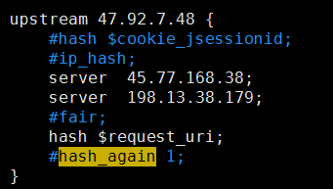

1. .关闭179服务

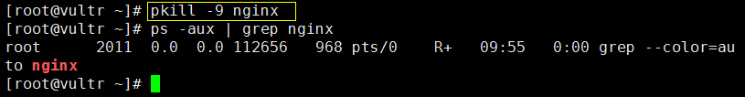

1. .访问页面



**4.测试b**

测试前访问页面，显示



1. .配置

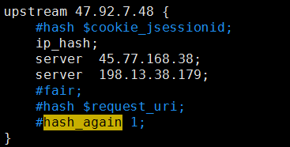

1. 关闭179服务

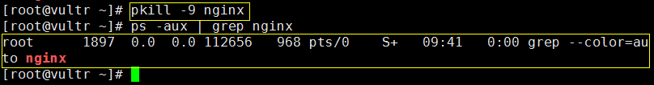

1. 访问页面



---------------------------------------------------------------------------------------------------------------------------------

**测试结果：**

Url_hash和ip_hash两种服务，在其中某台机器宕机的时候，都会跳到另一台正常运行的服务器，以确保了网站服务的正常运行！